Фотоснимок захоронения |  | Схема расположения захоронения
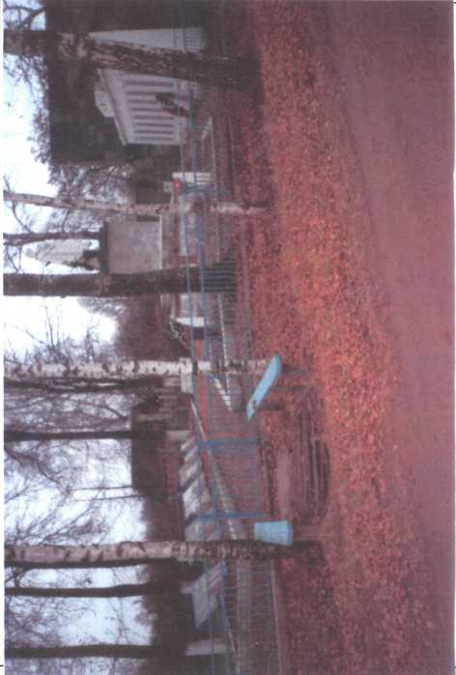 |  | 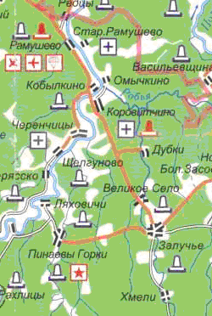
Дополнительная информация о захоронении

Новгородская область, Старорусский
район, Залучское сельское поселение
д. Залучье, март 1942г.
Воинское захоронение
18м*13,5м.
Состояние хорошее
На постаменте установлена скульптура
воина. Установлена бетонная стена с
шестью металлическими листами с
именами.

